|  |  |  |  |
| --- | --- | --- | --- |
| Administración de Sistemas Operativos | | | |
| UT 5 | LDAP. Gestión de dominios. | | |
| Configuración de un controlador de dominio con phpldapadmin | | | |
| Nombre y Apellido | |  | Nº |
| Realiza capturas de pantalla para documentar todo el proceso | | | |

A partir de la infraestructura anterior. ( Dos máquinas virtuales en red privada en virtualbox (Ubuntu server 20 con LDAP y Ubuntu desktop 20.04).)

1. *PhpLdapAdmin* es una interfaz web que permite la puesta en marcha y mantenimiento de directorios activos OpenLDAP Instala dicha herramienta en el equipo servidor.

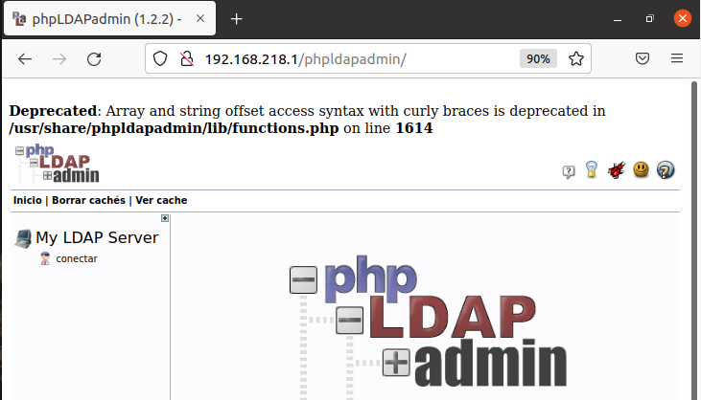

1. Conecta con el servidor desde el equipo cliente.





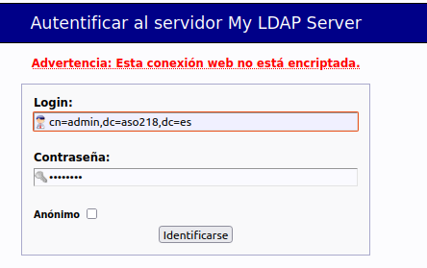

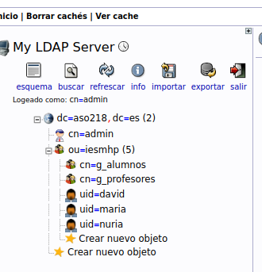

1. Crea el siguiente esquema para el directorio LDAP, cuya raíz del árbol es dc=asoxxx, dc=es, de la cual colgará una unidad organizativa de nombre departamento, crea los grupos G_informatica y G_TIC, al grupo de informatica, pertenecerá el usuario ana y al grupo de TIC pertenecerán los usuarios: Alicia y luis.

**Crear unidad organizativa**

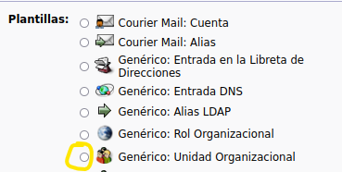

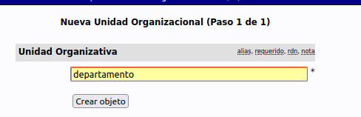

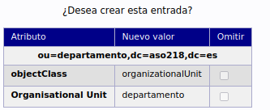

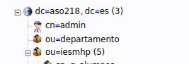

**Crear grupos**

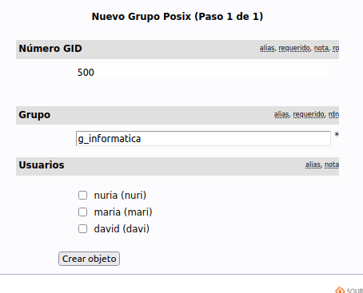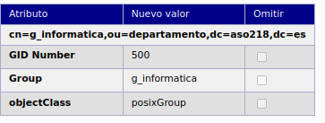

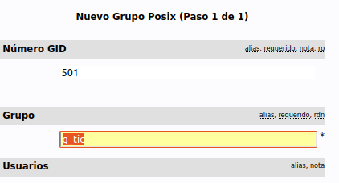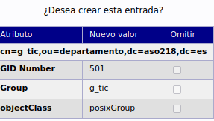

**Crear usuarios**

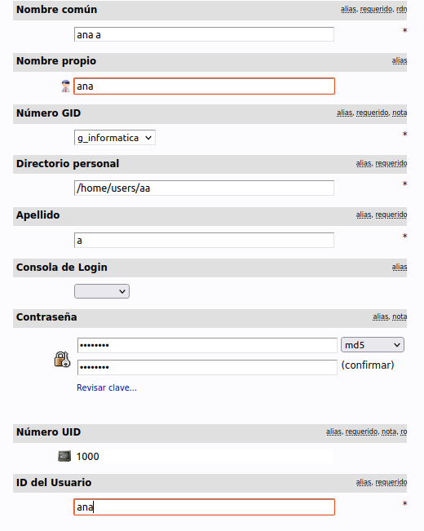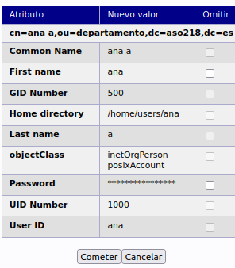

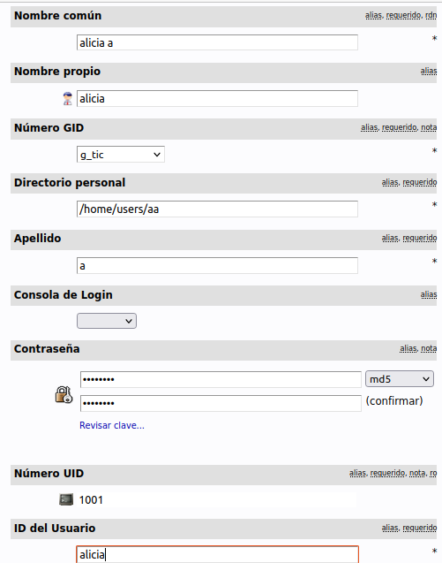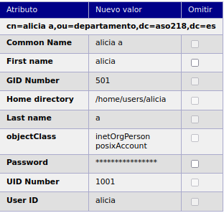

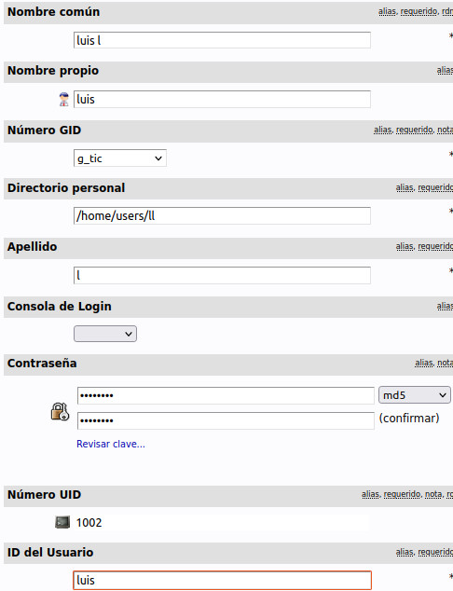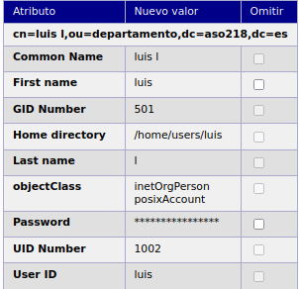

1. Comprueba que puedan acceder los usuarios de dominio, mediante el entorno gráfico.

**Configuracion de los clientes**



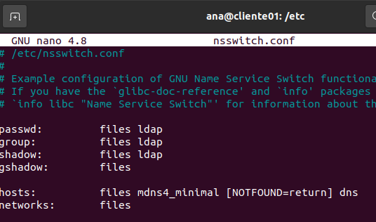



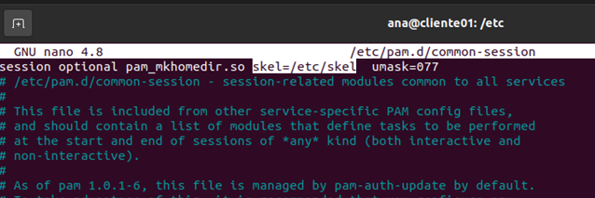

**Compruebo que funciona**

